от «17 » октября 2016 г.

тоамсформаторов тока» г. Екатеринбург

| 620043. “ШтеринбурТ. улУЧеркасская, 25

акционерное общество (Свердловский завод трансформаторов тока» (ОАО «СЗТТ»), г. Екатеринбург, именуемое в дальнейшем «Поставщик», в лице Коммерческого директора Гусевой Марины Юрьевны, действующего на основании Доверенности №10/4 от 05.01.2015, с одной стороны, и Общество с офаниченной ответственностью «Волгофадская ГРЭС» (ООО "ВолгоГРЭС”), г. Волгофад, именуемое в дальнейшем «Покупатель», в лице Генерального директора Касьян Д. Е., действующего на основании Устава, с другой стороны заключили настоящий договор о нижеследующем.

1. Предмет договора.
   1. «Поставщик» обязуется поставить, после предварительной оплаты, продукцию в количестве, указанном в спецификациях, являющихся неотъемлемой частью договора, а «Покупатель» оплатить и принять ее. При отсутствии спецификации на соответствующий период поставки, стороны вправе согласовать номенклатуру, количество, цену и другие условия поставки путем предъявления «Поставщиком» счета, содержащего существенные условия поставки. В случае оплаты «Покупателем» указанного счета, номенклатура, количество, цена и прочие условия пос тавки считаются согласованными.
2. Цена договора и порядок расчетов.
   1. Порядок расчетов за продукцию оговорен в спецификациях (счетах).
   2. Продукция, поставляемая по настоящему договору, оплачивается по взаимосогласованным ценам. «Поставщик» высылает «Покупателю» счет на оплату продукции. Оплата счета является согласием «Покупателя» на предложенные цены на продукцию. Счет действителен в течение 15 дней с момента выставления.
   3. В связи с изменением стоимости сырья, материалов, комплектующих и других факторов, влияющих на цену, первоначальная стоимость продукции может быть изменена в установленном порядке. После поступления денежных средств на расчетный счет «Поставщика» цены на оплаченную продукцию фиксируются и изменению не подлежат.
   4. «Покупатель» компенсирует «Поставщику» расходы, связанные с упаковкой, оформлением и транспортировкой продукции, указанные в спецификации.
   5. Общая сумма договора определяется суммой всех спецификаций (счетов).
3. Условия поставки продукции.

3.1 .Отгрузка производится в сроки, указанные в спецификациях (счетах). Оплата доставки за счет «Покупателя».

1. Изменение реквизитов допускается не позднее 30 дней до начала поставки.
2. Моментом исполнения обязательств по поставкам и перехода права собственности, а также риска случайной гибели считается дата отгрузки согласно транспортной накладной.

4. Качество и порядок приемки продукции.

1. Качество продукции должно соответствовать ГОСТам и ТУ на данную продукцию при соблюдении потребителем условий эксплуатации, транспортировки, монтажа и хранения, указанных в эксплуатационной документации, входящей в комплект поставки. Качество напряжения в питающей сети должно соответствовать требованиям ГОСТ 32144-2013.
2. Приемка продукции должна производиться «Покупателем» в соответствии с Инструкциями о порядке приемки продукции ПТН и ТИП по количеству №П-6 и по качеству №П-7. При обнаружении при приемке продукции недостачи, несоответствия по качеству, маркировке поступившей продукции, тары или упаковки требованиям стандартов, ТУ, чертежам, образцам, вызов представителя «Поставщика» обязателен. Забракованная «Покупателем» продукция должна быть возвращена в 20-ти дневный срок с момента составления рекламационного акта Расходы по возврату и перепроверке изделий проводятся за счет виновной стороны.
3. Ответственность сторон.
   1. Стороны освобождаются от ответственности за частичное или полное неисполнение обязательств по настоящему договору, если данное неисполнение явилось следствием действия форс-мажорных обстоятельств, возникших помимо воли и желания сторон и, которые нельзя предвидеть или избежать, а именно: объявлешюй или фактической войны, фажданских волнений.

эпидемий, блокад, эмбарго, пожаров, наводнений, землетрясений и других стихийных бедствий, аварий на транспорте, диверсий, если эти обстоятельства непосредственно повлияли на исполнение договорных обязательств.

Срок исполнения обязательств по настоящему договору продлевается на время, в течение которого будут действовать указанные обстоятельства. Указанные в данном пункте обстоятельства и продолжительность их действия подтверждаются справками уполномоченных органов. Несвоевременное, свыше 14 дней, извещение о форс-мажорных обстоятельствах лишает соответствующую сторону права ссылаться на них для оправдания.

* 1. За просрочку платежа «Покупатель» уплачивает «Поставщику» пеню в размере 0,1% от просроченной суммы за каждый день просрочки.
  2. За просрочку поставки «Поставщик» уплачивает «Покупателю» пеню в размере 0,1% от стоимости не поставленной продукции за каждый день просрочки.
  3. Споры, возникающие при исполнении, изменении и расторжении договора, рассматриваются арбитражным судом по месту нахождения ответчика, с обязательным соблюдением досудебного (претензионного) порядка урегулирования споров. Срок для рассмотрения претензий: 20 дней с момента получения.
  4. Во всем остальном, не предусмотренном настоящим договором, стороны руководствуются действующим законодательством Российской Федерации.

1. Срок действия договора.
   1. Срок действия настоящего договора со дня подписания до 31.12.2017 года, а в части поставки оплаченной продукции - до полного выполнения обязательств сторонами.
   2. В случае, если до окончания срока действия договора, ни одна из сторон не заявит о его расторжении, договор считается автоматически пролонгированным на следующий календарный год.
2. Прочие условия.
   1. В случае не достижения соглашения по условиям договора, договор считается незаключенным.
   2. Экземпляры настоящего договора и прилагаемых к нему документов, переданные методом факсимильной связи, имеют одинаковую юридическую силу с оригинальными экземплярами.

Покупатель **ООО "ВолгоГРЭС"**

Адрес (юридический): 400057,

Российская Федерация, г.Волгоград, ул.Промысловая, дом 2. Почтовый/фактический адрес: 400057, г.Волгоград, ул.Промысловая, дом 2. тел. 8 (8442)45-36-85, 45-36-81.

ИНН 3461056522, КПП 346101001

Р/с 40702810400500144828 в Волгоградский

филиал Банк "Возрождение" (ПАО)

К/с 30101810800000000824 БИК 041806824

Поставщик

ОАО «Свердловский завод трансформаторов тока»

620043, г. Екатеринбург, ул. Черкасская, 25

тел.(343) 223-57-28, факс (343) 212-52-55

ИНН 6658017928 КПП 665801001

Р/с 40702810611500001075 в ПАО «СКБ-Банк»

г. Екатеринбург

К/с 30101810800000000756

БИК 046577756

ОКПО 05755522

ОГРН 1026602314320

1. Юридические адреса и реквизиты сторон.

Поставщик

Покупатель

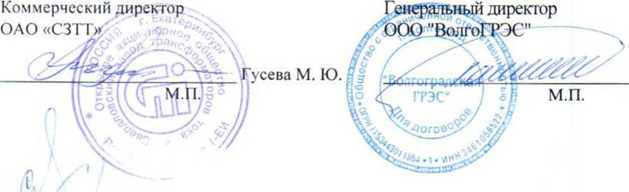

Касьян Д. Е.

1. Подписи сторон.

Спецификация №1 от 17.10.2016 г.

к Договору № 329/ПР от 17.10.2016 г.

Поставщик: ОАО «СЗТТ». Покупатель: ООО "ВолгоГРЭС". Получатель: ООО "ВолгоГРЭС".

|  |  |  |  |  |  |  |
| --- | --- | --- | --- | --- | --- | --- |
| Наименование трансформатора | Кол-во | Цена | Сумма, Руб. | НДС | Сумма НДС, Руб. | Всего с НДС, Руб. |
| ТШЛ-0,66-1У-1-1 -3-0,58-150/5 У2 | 9 | 11000,00 | 99000,00 | 18% | 17820,00 | 1 16820,00 |
| Итого | | | 99000,00 |  | 17820,00 | 116820,00 |

Данная спецификация является неотъемлемой частью договора.

Цены указаны по состоянию на октябрь 2016 г.

Изготовление в течение 30 рабочих дней с момента поступления 100% денежных средств на расчетный счет «Поставщика», возможна досрочная поставка.

Доставка осуществляется транспортной компанией «Деловые линии» до склада перевозчика в г. Волгоград.

Оплату стоимости доставки «Покупатель» производит напрямую перевозчику.

С

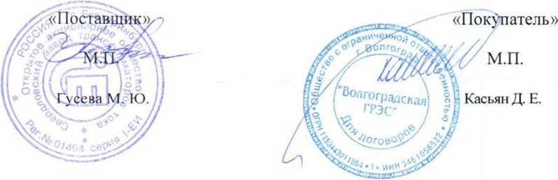

-г,

*У*